例析“说题”
王林焕
长汀县第一中学 福建 长汀 366300
近年来，各级各类教学大赛，其中一项赛程，常常是“说题”比赛。笔者前段时间作为评委参加了一场县级初中优秀青年教师的物理“说题”比赛。在此，想通过例析此题，说说自己的感悟，与同行们一同探讨，以达到抛砖引玉之目的。
题目：图甲是某流水线上的产品输送及计数装置示意图。R_{l}为光敏电阻(有光照射时，阻值较小；无光照射时，阻值较大)，S为激光源，水平传送带匀速前进，当传送带上的产品通过S与R_{l}之间时，激光会被产品挡住，引起电阻R₁变化，监测R₂上的电压U_{m n}的变化就可以对产品计数。若传送带上的产品均为正方体，m、n间的电压随时间的变化的关系如图乙所示。电路中电源电压恒为6V，电阻R₂阻值为40Ω，每个正方体的质量是2.7kg。求：
（1）有光照射及无光照射时通过定值保护电阻R₂的电流各是多少？
（2）1分钟内电阻R₂上消耗的总电能。
（3）如果传送带移动速度为0.5m/s，这个正方体的密度是多少？
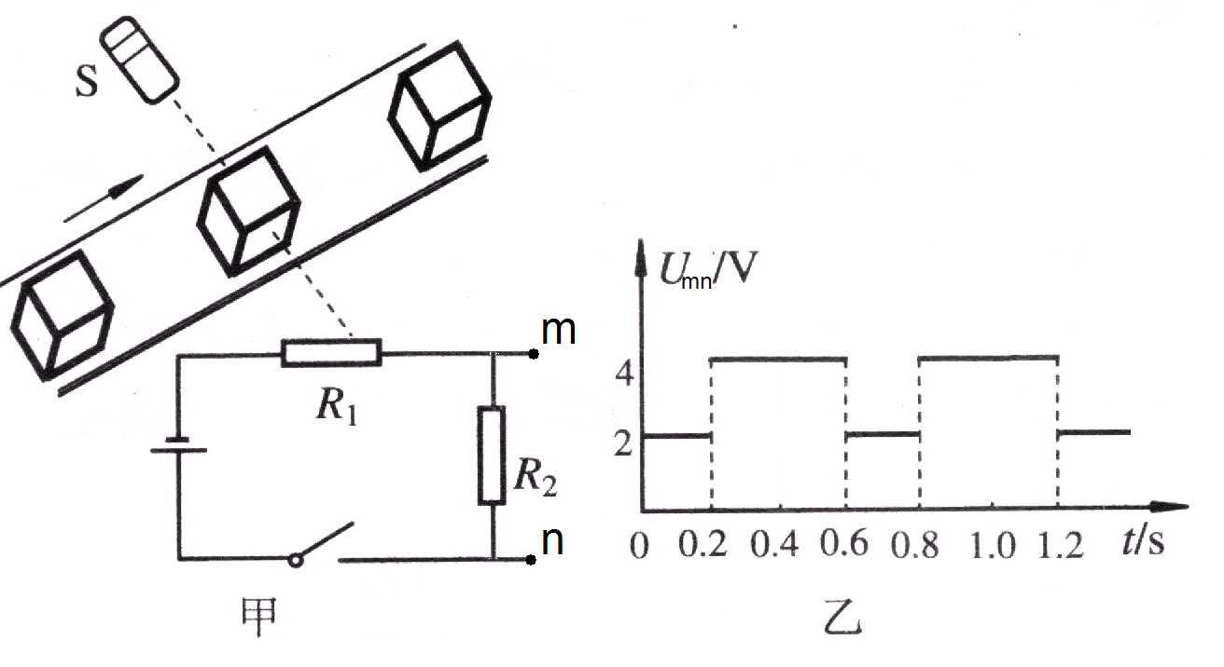

“说题”说什么？

一、说命题的立意及能力水平的考查
本题是一道与生产、生活紧密相连的题目，充分体现从物理走向生活的理念。本题在学生所熟悉的“动态电路”背景基础上设计出新颖的问题情景，注重考查考生分析综合能力和应用数学知识处理物理问题的能力，充分考查了学生从题目中获取信息的能力，该题解题思维灵活、综合性强，能够区分不同层次的学生。
二、说命题考查的主要知识点
本题考查的核心知识是欧姆定律、串联分压、电功与电能的关系、电功的计算、体积的计算、密度的计算等等。对初中学生来说，该题知识容量较大，考查能力要求较高，综合性较强。
三、说审题，突破难点
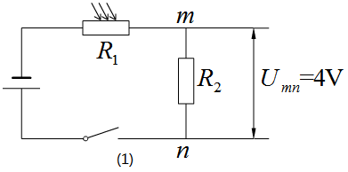
审题是解题的前奏，认真审题、突破难点是正确解题的关键。本题要求学生能快速准确地从文字、图像中获取解题信息。本题图形较多，有实物图（光源、传送带、产品等）；有电路图（R₁ R₂ 组成的串联电路）；有mn两端的输出电压$U_{\text{mn}}$与t关系的图像，且$U_{\text{mn}}$随t作周期性的变化。所以要特别注意各物理量的同时性、同体性，否则容易张冠李戴。此题必须从已知切入分析：有光照射时，光敏电阻R₁阻值较小，输出电压$U_{\text{mn}}=4v$较高；无光照射时，光敏电阻R₁阻值较大，输出电压$U_{\text{mn}}^{'}=2v$较低；为了避免张冠李戴，最佳的处理方法就是画好两个等效电路图，标上已知条件。如下图所示：
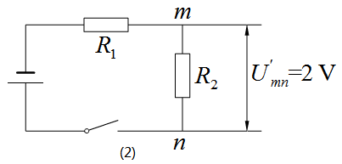

此外，因本题$U_{\text{mn}}$随t做周期性的变化，故须知一个周期的时间是0.6s,一个周期内无光照射的时间是0.2s, 一个周期内有光照射的时间是0.4s,1分钟内有100个周期；须知消耗的电能等于电流所做的功；须知正方体的边长等于传送带运动的速度乘以一次遮光时间等等。
四、说解题过程
解：（1）依题意，由等效电路图（1）（2）可知
有光照射$U_{\text{mn}}=4v$，$R_{2}=\text{40}Ω$则
$$\begin{aligned}I_{2}=\frac{U_{\text{mn}}}{R_{2}}=\frac{4v}{\text{40}Ω}=0\text{.}1A \\ \end{aligned}$$
无光照射$U_{\text{mn}}^{'}=2v$，$R_{2}=\text{40}Ω$则
$$I_{2}^{'}=\frac{U_{\text{mn}}^{'}}{R_{2}}=\frac{2v}{\text{40}Ω}=0\text{.}\text{05}A$$
（2）由图可知1分钟内有光照的时间为40s，无光照的时间为20S,.则1分钟内消耗的总电能为
$$\begin{aligned}W=\frac{U^{2_{\text{mn}}}}{R_{2}}×t_{总}+\frac{U_{\text{mn}}^{'2}}{R_{2}}×t_{总}' \\ \frac{(4v)^{2}}{\text{40}Ω}×\text{40}s+\frac{(2v)^{2}}{\text{40}Ω}×\text{20}s \\ \text{18}J\end{aligned}$$
或计算一个周期消耗的电能，再乘以100个周期，即
$$\begin{aligned}W=(\frac{U_{\text{mn}}^{2}}{R_{2}}t+\frac{U_{\text{mn}}^{'2}}{R_{2}}t^{'})×n \\ [\frac{(4v)^{2}}{\text{40}Ω}×0\text{.}4s+\frac{(2V)^{2}}{\text{40}Ω}×0\text{.}2s]×\text{100} \\ \text{18}J\end{aligned}$$
(3) 正方体的边长L=vt=0.5m/s $0\text{.}2s=0\text{.}1m$
体积V’=L³=(0.1)³=10⁻³m³
密度$ρ$=$\frac{M}{V}=\frac{2\text{.}7\text{kg}}{{\text{10}}^{−3}}=2\text{.}7×{\text{10}}^{3}{\text{kg}}/{m^{3}}$
五、说变式拓展
本题中的光敏电阻可以改为压敏电阻或磁敏电阻、酒精气体传感器等等。还可提问学生如何计算产品个数？传送带的速度增大，相同时间出来的产品个数是增加还是减小?等等。
六、说错因及对策
站在学生的立场，从如何切入？如何分析？可能遇到何种障碍？以及出现障碍时可能出现怎样的错误等。同时，结合学生的答题错误情况，分析其错误究竟是知识缺漏问题，还是思维障碍问题，抑或答题习惯的问题。同时针对不同的错因，在以后授课过程中采用相应的对策。
七、说教学反思
本题比较新颖，学生在平时的练习中未必碰到过。故讲解本题时应采用“类比法”。本质上，此题的光敏电阻是通过有光照射和无光照射来实现阻值改变的，它相当于滑动变阻器滑片移动到两个不同位置来实现阻值改变的。属于动态电路分析范畴。
总之，通过“说题”比赛，能从不同的角度提升教师分析解决问题的能力，口头表达能力，不断拓展思维，训练求同思维和求异思维，明辨是非，以达到举一反三、出类旁通的目的。

通讯地址：福建省龙岩市长汀县西门社区水门新村57号王林焕收
联系电话：18959456588

